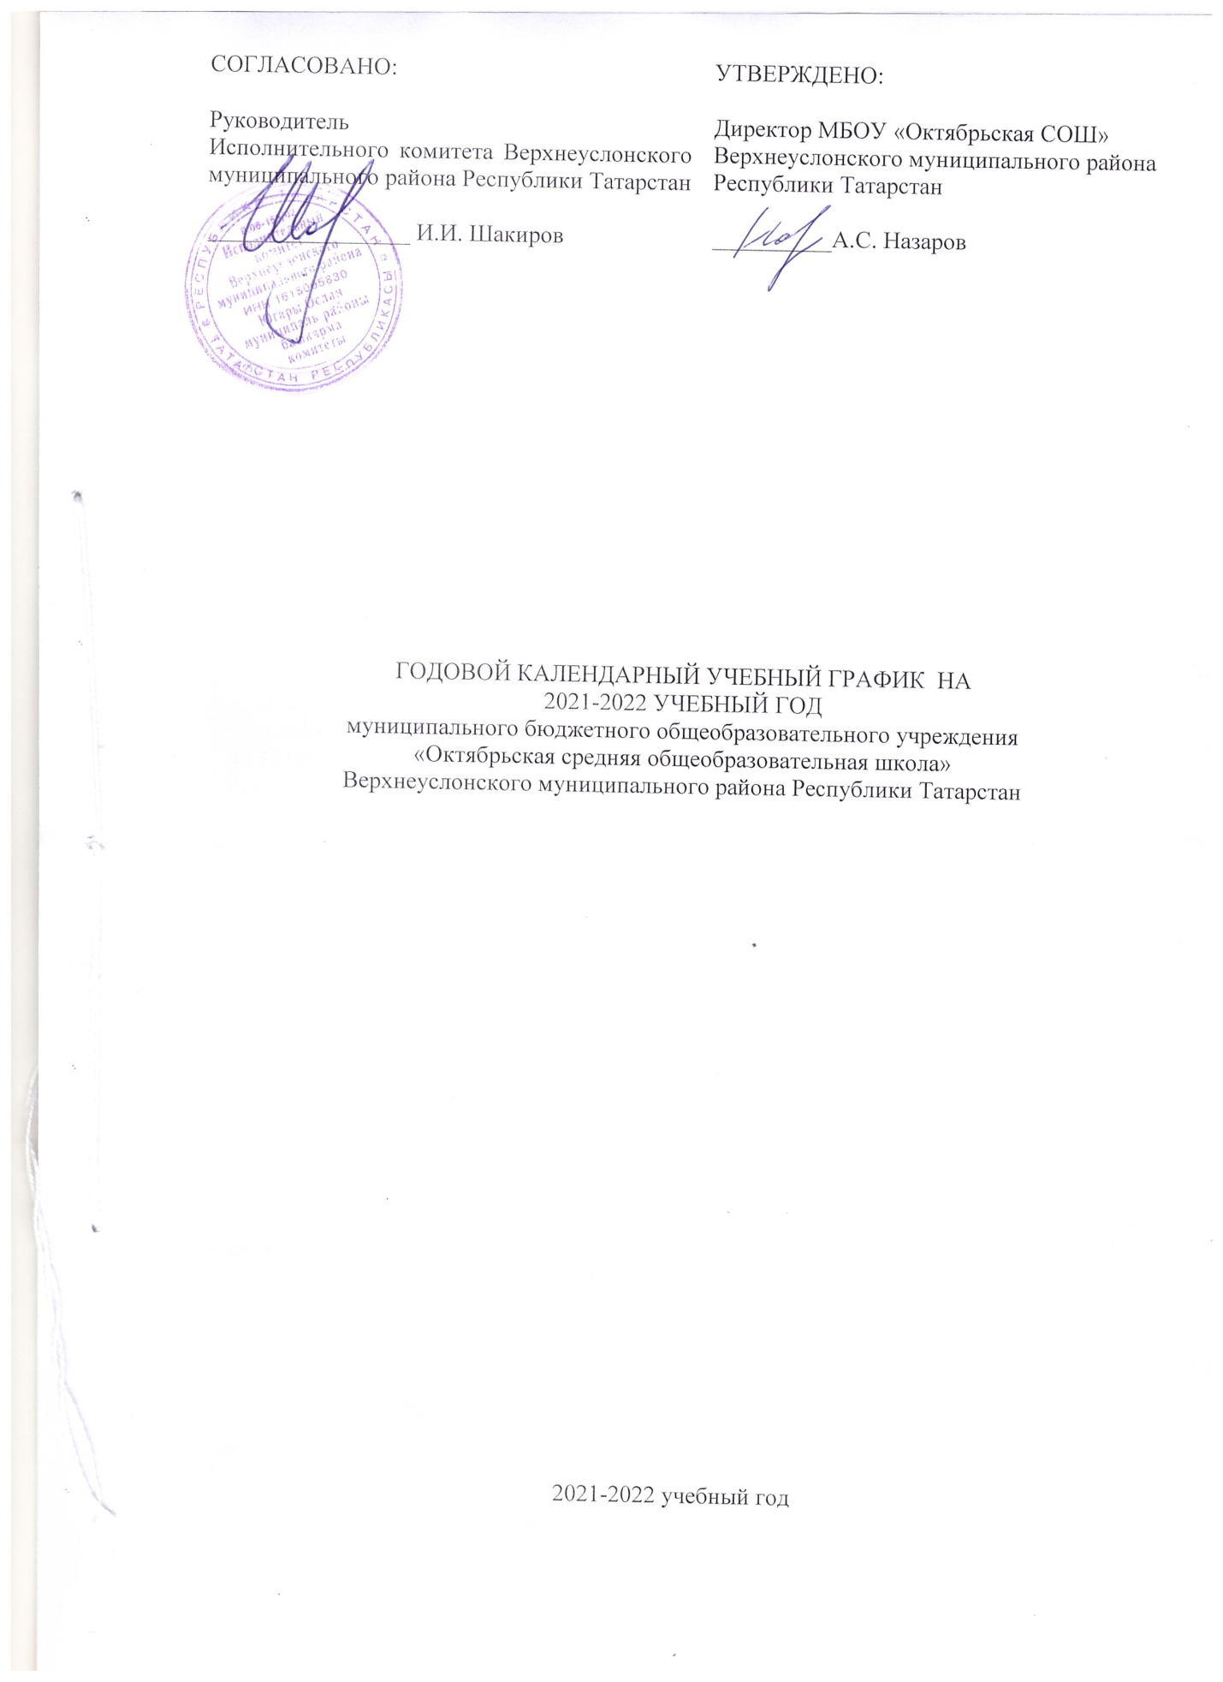

Годовой календарный учебный график является обязательным нормативным документом МБОУ «Октябрьская СОШ» Верхнеуслонского муниципального района. Он предназначен для четкой организации образовательного процесса в школе, организации деятельности педагогического коллектива в учебном году. Годовой календарный график принимается педагогическим советом школы, согласовывается с Учредителем – руководителем Исполнительного комитета Верхнеуслонского муниципального района и утверждается директором школы до начала учебного года.
В годовом календарном учебном графике отражены все элементы работы школы, касающиеся режима, продолжительности учебных периодов, уроков, промежуточной аттестации.
В годовой календарный учебный график включены:
-дата начала и окончания учебного года;
- продолжительность учебного года, четвертей, полугодий;
-сроки и продолжительность каникул.
Годовой календарный учебный график разработан в соответствии с: -Законом Российской Федерации «Об образовании в РФ»;
- Санитарно-эпидемиологическими правилами и нормативами СанПин 2.4.2.2821-10 «Санитарно-эпидемиологические требования к условиям и организации обучения в общеобразовательных учреждениях»;
-Уставом школы, составлен на 2021-2022 учебный год и действителен с 01.09.2021 года по 31.08.2022 года.
Режим функционирования учреждения с 7.00 до 16.00, по шестидневной рабочей неделе, выходной день – воскресенье.
Уровни общеобразовательных программ | Начальное общее образование | Основное общее образование | Среднее общее образование
Сроки освоения | 4 года | 5 лет | 2 года
Дата начала учебного года | 1 сентября 2021 г. | 1 сентября 2021 г | 1 сентября 2021 г
Дата окончания учебного года | 1кл.-21.05.2022  2-4 кл-31.05.2022 | 5-8кл-31.05.2022  9 кл- 25.05.2022 | 10кл--31.05.2022 11кл-25.05.2022
Продолжительность учебного года | 1 класс-33 недели  2-4 кл-35 недели | 5-8 кл-35 недель  9 кл-34 недели | 10 кл-35 недель  11 кл-34 недели
Продолжительность учебных периодов | 1 четверть – с 01.09.2021 по 31.10.2021  (8 недель)  2 четверть – с 8.11.2021 по 28.12.2021  (7 недель)  3 четверть – с 12.01.2022 по 27.03.2022  (11 недель)  4 четверть – с 06.04.2022 по 25.05.2022 (1, 9, 11 кл) по 31.05.2022 (2-8, 10 кл.) (9 недель) |  | 1 полугодие – с 01.09.2021 по 28.12.2021 г.  2 полугодие – с 12.01.2022 по 25.05.2022 (11 кл), по 31.05.2022 (10кл)

Продолжительность учебных занятий по полугодиям
Учебные полугодия | Начало полугодия | Конец полугодия | Продолжительность учебных недель
1 полугодие | 01.09.2021 | 28.12.2021 | 16 недель
2 полугодие | 12.01.2022 | 31.05.2022 | 19 недель

Продолжительность каникул:  Осенние  Зимние  Весенние каникулы  Дополнительные каникулы для учащихся 1 класса | 7 дней ( с 1.11.2021 г.по 07.11.2021 г.)  14 дней (с 29.12.2021 г. по 11.01.2022 г.)  9 дней (с 28.03.2022 г.по 05.04.2022г.)  7 дней (с 07.02.2022 г. по 13.02.2022 г.) |  | 7 дней ( с 01.11.2021 г.по 07.11.2021 г.)  14 дней (с 29.12.2021 г. по 11.01.2022 г.)  9 дней (с 28.03.2022 г.по 05.04.2022 г.)
Продолжительность уроков: | 1 класс-35 минут с использованием ступенчатого режима обучения(IX-X по 3 урока в день). С января по май 40 мин.  2-4 кл.-45 мин. | 45 минут  4-6 уроков в день |  | 45 минут  6-7 уроков в день
Продолжительность перемен | 10, 30 минут
Режим работы школы  Одна смена | 1 класс- пятидневка  2-4 классы шестидневка | 5-9 кл.-6-дневная учебная неделя |  | 10-11 кл.-6-дневная учебная неделя
Питание | После третьего урока: 11.05-11.35 (1-4 кл)  11.30-12.00 (5-8 кл)  11.40-12.10 (9-11 кл)
Расписание звонков для 1 класса | Расписание звонков для 2-4 классы
Сентябрь-октябрь |  | Ноябрь-май |  | 1 урок:08.30-09.15
1 урок:8.30-09.05 | 1урок | 08.30-09.10. |  | 2 урок: 09.25-10.10
2 урок:09.15-09.50 | 2 урок | 09.20-10.00 |  | 3 урок: 10.20-11.05
Динамическая пауза: 10.00-10.30 | Динамическая пауза | 10.10-10.40 |  | 4 урок: 11.35-12.20
3 урок: 10.40-11.15. | 3 урок | 10.50-11.30 |  | 5 урок:12.30-13.15
4 урок: 11.25-12.00. | 4 урок | 11.40-12.20 |  | 6 урок:13.25-14.10
Расписание звонков для
5-8 классов
Урок | Начало урока | Окончание урока
1 урок | 8.55 | 9.40
2 урок | 9.50 | 10.35
3 урок | 10.45 | 11.30
4 урок | 12.00 | 12.45
5 урок | 12.55 | 13.40
6 урок | 13.50 | 14.35
Расписание звонков
для 9-11 классов
Урок | Начало урока | Окончание урока
1 урок | 9.05 | 9.50
2 урок | 10.00 | 10.45
3 урок | 10.55 | 11.40
4 урок | 12.10 | 12.55
5 урок | 13.05 | 13.50
6 урок | 14.00 | 14.45
7 урок | 14.55 | 15.40

Утренняя зарядка | Ежедневно, 8 ч.15 минут
Внеурочная работа в школе | С 14.00 до 16.00
ГПД | С 12.00-15.00
Классные часы | 1 раз в неделю
Классные родительские собрания | 1 раз в месяц
Общешкольное родительское собрание | 2 раза в год
Педагогический совет | по плану
Промежуточная аттестация в 1-11 классах | Проводится согласно локальному акту

